Informe de resultados
E-commerce Performance Challenge

Pruebas de Performance y Stress

Sebastián Galaz Bello
18092210-5
QA Performance Engineer
Versión 1.0
23/05/2026

Table of Contents
1. Introducción 3
2. Propósito 3
3. Contexto de la Aplicación 4
4. Objetivos de las Pruebas 4
5. Alcance 5
6. Ambiente y Herramientas Utilizadas 6
7. Estrategia de Pruebas 6
8. Escenarios Ejecutados 7
8.1. Escenario 1: Baseline Test 7
8.2. Escenario 2: Smoke Test 8
8.3. Escenario 3: Load Test 9
8.4. Escenario 4: Stress Test 10
8.5. Escenario 5: Spike Test 12
8.6. Escenario 6: Pagination Test 13
9. Hallazgos y Cuellos de Botella 14
10. Riesgos Identificados 14
11. Recomendaciones de Mejora 14
12. Conclusiones 15
13. Anexos 15

- Introducción
El presente documento contiene los resultados obtenidos durante la ejecución e pruebas de performance y stress, realizados sobre la plataforma E-commerce Performance Challenge, del desafío para el rol QA Performance Engineer, en Walmart.
El objetivo de las pruebas fue evaluar la estabilidad, comportamiento, y capacidad de procesamiento y respuesta de la plataforma bajo distintas pruebas de concurrencia, simulando escenarios representativos en una operación normal y eventos de alta carga, como por ejemplo un día de Cyber.
Las pruebas fueron ejecutadas utilizando Apache JMeter, considerando flujos críticos relacionados con autenticación, consulta de productos y gestión de ordenes (creación y consulta).

- Propósito
Validar el funcionamiento de la plataforma frente a distintos niveles de carga, identificando posibles bottlenecks, degradaciones de rendimiento y problemas asociados a experiencia y escalabilidad.
Además, se tiene como objetivo generar recomendaciones de mejora basadas en el resultado de las pruebas.

- Contexto de la Aplicación
Plataforma evaluada
Componente | Descripción
Aplicación | E-commerce Performance Challenge
URL | https://perfappdemo.vercel.app/
Framework | Next.js 15 + TypeScript backend (App Router).
Tipo de aplicación | Web / API REST
Persistencia | MongoDB
Autenticación | JSON Web Token (JWT)
Herramienta de pruebas | Apache JMeter

Endpoints evaluados:
Endpoint | Descripción
POST /api/auth | Autenticación de usuarios
GET /api/products | Consulta de productos
POST /api/orders | Generación de órdenes
GET /api/orders | Consulta órdenes de usuario

- Objetivos de las Pruebas
Las pruebas de performance están orientadas a validar el comportamiento del sistema bajo distintos niveles de concurrencia mediante escenarios de carga concurrente, stress.
Objetivos Específicos
- Predecir o estimar las características de rendimiento de una aplicación en producción y evaluar si debe o no abordar los problemas de rendimiento basados en los resultados. Estos resultados determinaran si una aplicación está lista para su liberación (release a producción) o si será capaz de manejar el crecimiento futuro (escalabilidad), o si se requiere una mejora del rendimiento/actualización de hardware antes de su liberación.
- Proporcionan los datos que indican la probabilidad de insatisfacción de los usuarios con las características de rendimiento del sistema, los datos ayudaran en la estimación de las pérdidas de ingresos o credibilidad de la marca dañada, debido a los problemas de escalabilidad y estabilidad, o por los usuarios que no están satisfechos con los tiempos de respuesta.
- Evaluar el funcionamiento del software desarrollado, para determinar si la aplicación cumple las características de rendimiento deseadas antes y después de los cambios en el software.
- Verificar el tiempo de respuesta del sistema para los procesos diseñados o casos de negocio bajo condiciones de grandes cargas de trabajo. Adicionalmente, el testeo de carga evalúa las características de performance (tiempos de respuesta, tasas de transacción, y otros aspectos sensibles al tiempo)
- Recolectar y procesar esta información para verificar la capacidad de los servidores de aplicaciones y bases de datos cuando existan n usuarios simultáneos conectados.
- Recolectar y procesar esta información para obtener los tiempos de respuesta de transacciones claves.
- Detectar los posibles cuellos de botellas en la plataforma.

- Alcance
Incluye
- Endpoints públicos expuestos por la plataforma.
- Operaciones de autenticación, productos y órdenes.
- Escenarios baseline, smoke, load, stress, spike y pagination.
- Métricas de latencia, throughput y errores.
No Incluye
- Validaciones funcionales exhaustivas.
- Monitoreo interno infraestructura.
- Validación UI frontend.
- Seguridad o pentesting.

- Ambiente y Herramientas Utilizadas
Item | Valor
Herramienta de pruebas | Apache JMeter 5.6.3
Runtime | Java 17
Formato de resultados | JTL + HTML
Tipo de autenticación | JWT

- Estrategia de Pruebas
Consideraciones
- Se utilizaron think times aleatorios para simular navegación realista.
- Las órdenes fueron generadas dinámicamente utilizando productos disponibles desde la API.
- Se incorporó lógica dinámica para evitar órdenes inválidas por stock insuficiente.
- Los payloads fueron parametrizados dinámicamente.

Escenario | Objetivo
1 – Baseline Test | Obtener comportamiento base sin concurrencia
2 – Smoke Test | Validar estabilidad inicial
3 – Load Test | Concurrencia sostenida
4 – Stress Test | Validar degradación en el tiempo
5 – Spike Test | Simular aumento abrupto de carga
6 – Pagination Test | Evaluar paginación dinámica

- Escenarios Ejecutados
  - Escenario 1: Baseline Test
Validar comportamiento inicial, tiempos de referencia previo incremento de concurrencia
Parámetro | Valor
Usuarios concurrentes | 1
Ramp Up | 1
Duración | N/A

Endpoints:
- POST /api/auth
- GET /api/products
- POST /api/orders
- GET /api/orders
Resultado de ejecución:
Métrica | Valor
AVG Response time | 695 ms
Error rate | 0%
Duración de prueba | 1 minuto
Resultado de ejecución | 100%

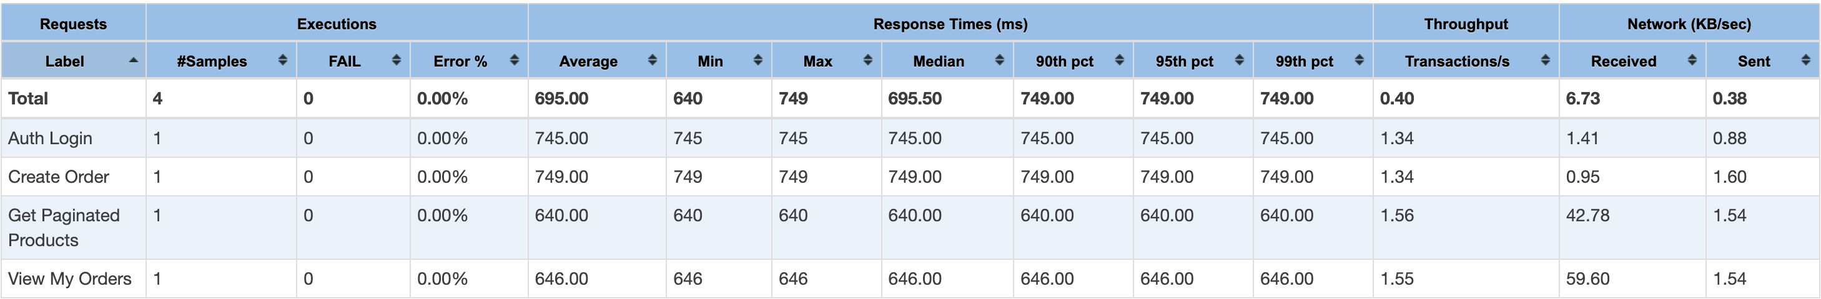

Observaciones
- Se observa comportamiento estable bajo carga mínima.
- El endpoint de autenticación presentó mayor latencia inicial, posiblemente asociada a cold start.

  - Escenario 2: Smoke Test
Validar estabilidad y correcta ejecución de autenticación y consultas básicas
Parámetro | Valor
Usuarios concurrentes | 10
Ramp Up | 1 minuto
Duración | 5 minutos

Endpoints:
- POST /api/auth
- GET /api/products
- POST /api/orders
- GET /api/orders

Resultado de ejecución:
Métrica | Valor
AVG Response time | 596 ms
Percentil 95 | 749 ms
Error rate | 0%
Duración de prueba | 5 minutos
Resultado de ejecución | 100%

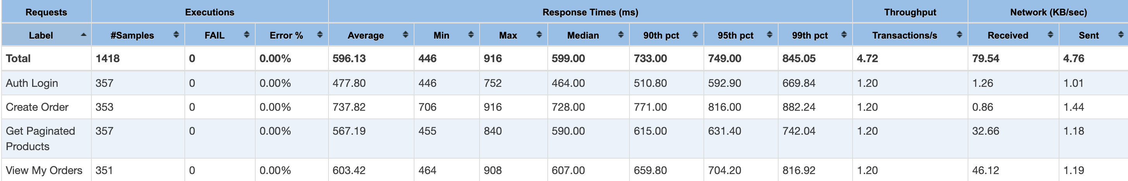

Observaciones
- La plataforma se mantuvo estable bajo carga baja.
- No se observaron errores funcionales ni degradación significativa.

  - Escenario 3: Load Test
Evaluar el comportamiento esperado bajo carga controlada, simulando un día normal de producción.
Parámetro | Valor
Usuarios concurrentes | 50
Ramp Up | 180 segundos
Duración | 10 minutos

Endpoints:
- POST /api/auth
- GET /api/products
- POST /api/orders
- GET /api/orders

Resultado de ejecución:
Métrica | Valor
AVG Response time | 718 ms
Percentil 95 | 1534 ms
Rendimiento | 24,59 peticiones por segundo
Error rate | 0,007%
Duración de prueba | 10 minutos
Resultado de ejecución | 99%

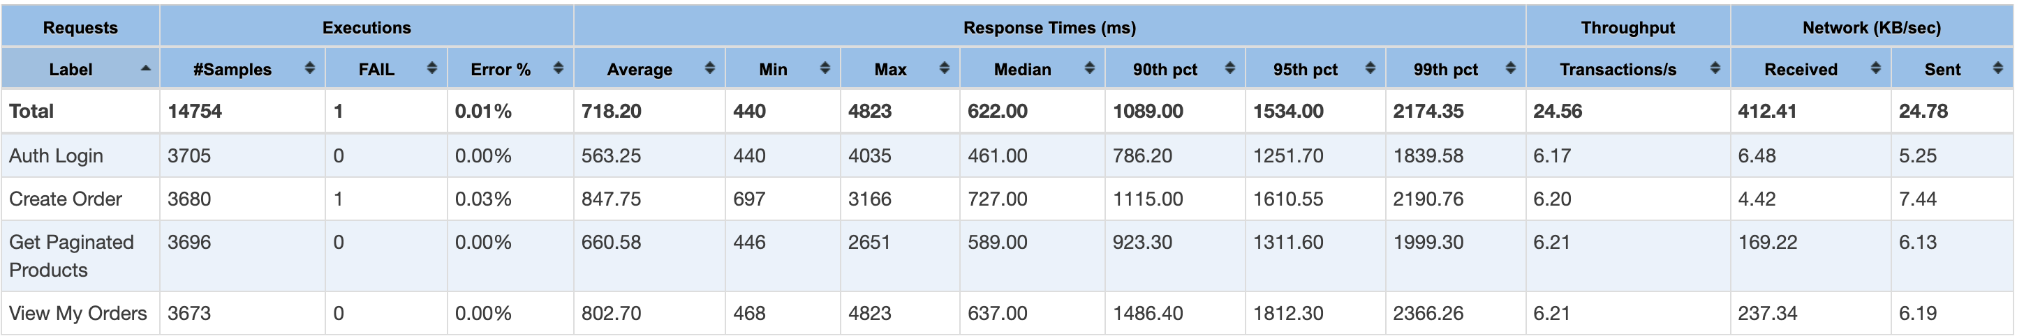

Errores

Transacciones por segundo
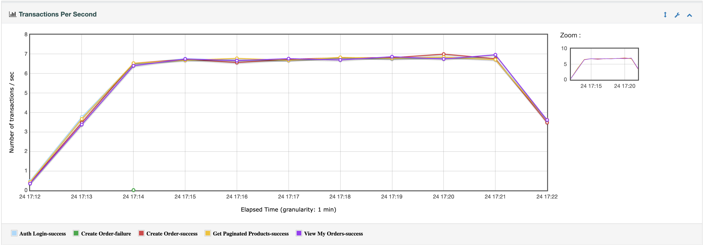

Observaciones
- La plataforma mantuvo estabilidad bajo carga concurrente sostenida.
- Create Order presentó consistentemente mayores tiempos de respuesta.
- Se observaron peaks aislados sobre consulta de órdenes cercanos a 5 segundos.

  - Escenario 4: Stress Test
Identificar límites de capacidad y degradación de performance de la página
Parámetro | Valor
Usuarios concurrentes | 50
Ramp Up | Sostenido
Duración | 20 minutos

Endpoints:
- POST /api/auth
- GET /api/products
- POST /api/orders
- GET /api/orders

Resultado de ejecución:
Métrica | Valor
AVG Response time | 726 ms
Percentil 95 | 1434 ms
Rendimiento | 18,4 peticiones por segundo
Error rate | 0,00%
Duración de prueba | 20 minutos
Resultado de ejecución | 99.99%

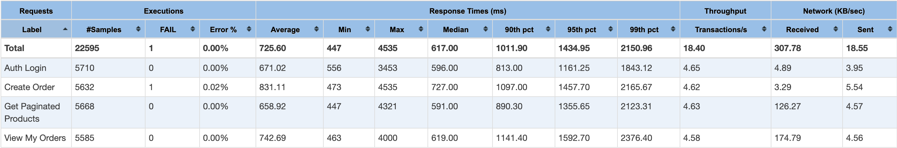

Errores

Transacciones por segundo
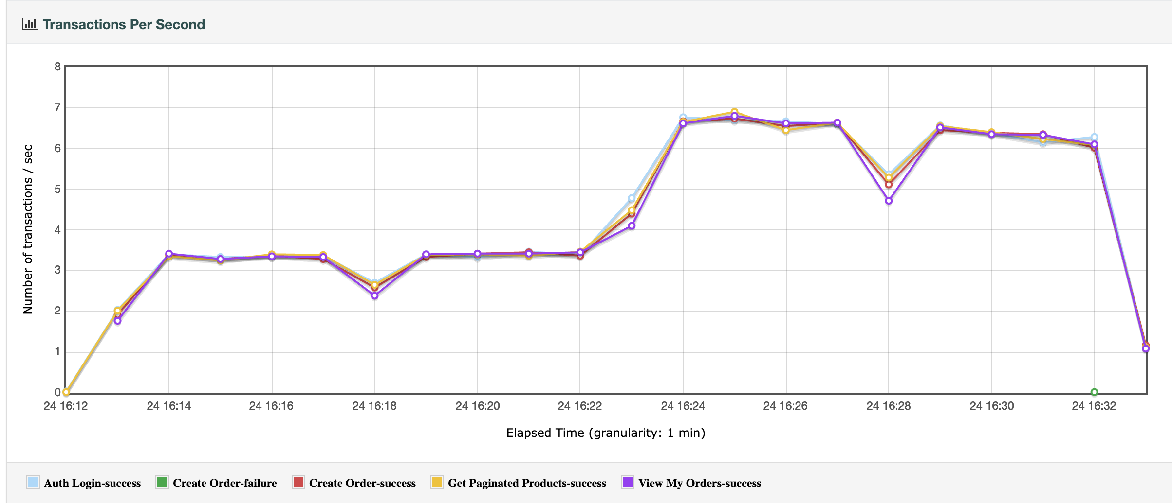

  - Escenario 5: Spike Test
Validar comportamiento de la página frente a un incremento de tráfico concurrente.
Parámetro | Valor
Incremento | 20 -> 150

Endpoints:
- POST /api/auth
- GET /api/products
- POST /api/orders
- GET /api/orders

Resultado de ejecución:
Métrica | Valor
AVG Response time | 1083 ms
Percentil 95 | 2265 ms
Rendimiento | 34,16 peticiones por segundo
Error rate | 0,02%
Duración de prueba | 5 minutos
Resultado de ejecución | 99.98%

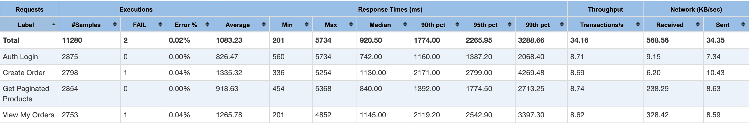

Errores

Transacciones por segundo
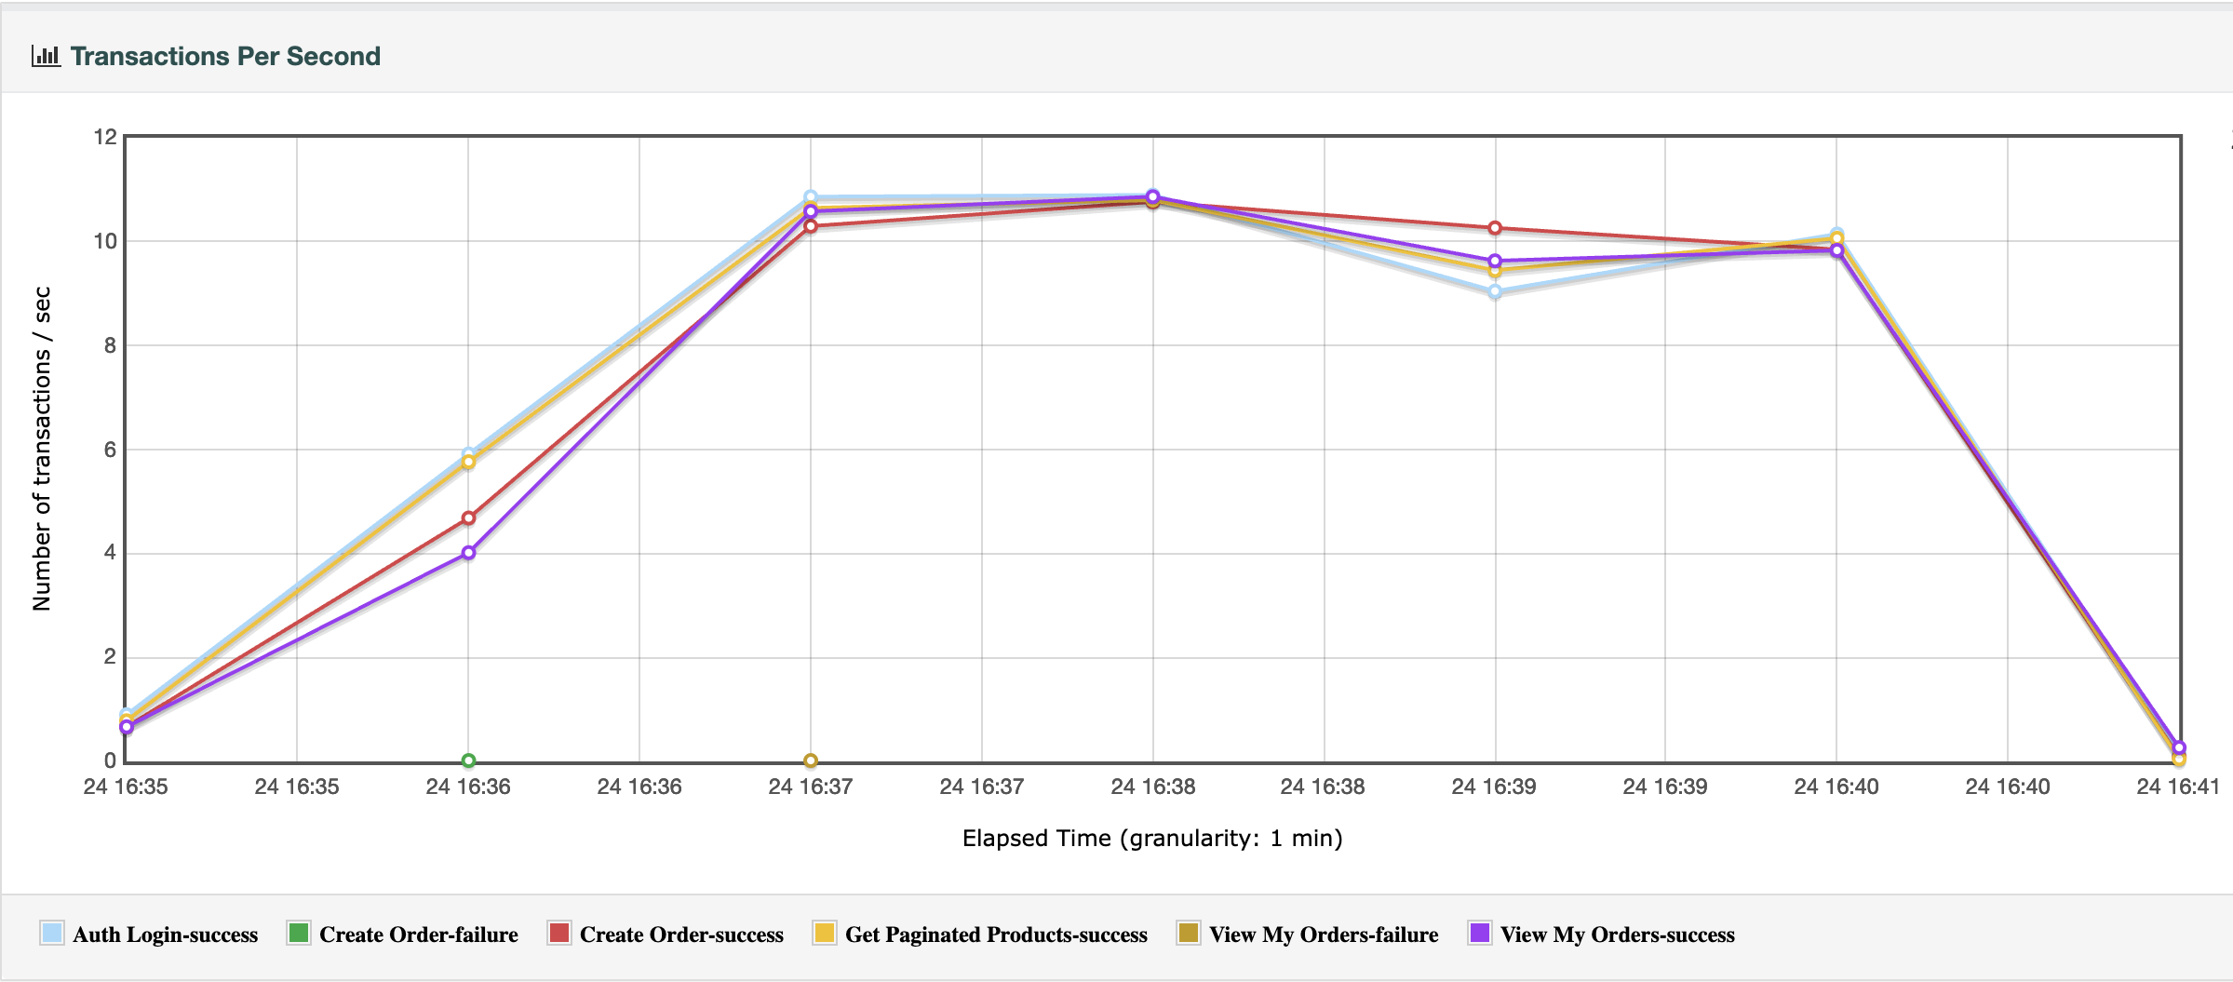

  - Escenario 6: Pagination Test
Validar degradación asociada al uso de la paginación de productos (skip/limit)
Parámetro | Valor
Usuarios concurrentes | 30
Paginas a consultar | 1, 50, 100, 500

Endpoints:
- POST /api/auth
- GET /api/products
Página | AVG Response | Percentil 95 | Observación
1 | 672 ms | 942 ms | Estable
50 | 699 ms | 790 ms | Estable
100 | 665 ms | 748 ms | Estable
500 | 603 ms | 800 ms | Estable

Observaciones
- No se evidenció degradación significativa asociada a paginación avanzada bajo carga.
- Se recomienda repetir el escenario bajo mayor concurrencia para validar comportamiento bajo carga sostenida.

- Hallazgos y Cuellos de Botella
Área | Evidencia | Posible Causa
Checkout (créate order) | Mayor tiempo de respuesta | Procesamiento de CPU
Tráfico | Aumento del percentil 95 | Aumento inesperado del tráfico
Login | Latencia elevada con el primer login del servicio | Cold Start o respuesta de la primera petición de un servicio luego de varias horas inactivo, luego se cachea la respuesta.

- Riesgos Identificados
Riesgo | Impacto
Peaks concurrentes | Degradación de servicio y afecta UX
Errores 500 aislados | Riesgo de estabilidad de los servicios en alta carga concurrente
Escalabilidad | Posible degradación mediante carga elevada

- Recomendaciones de Mejora
Área | Recomendación
Checkout | Optimizar procesamiento de CPU
Escalabilidad | Implementar escalabilidad para hacer frente a la concurrencia alta
Observabilidad | Monitoreo de tiempos de respuesta basados en percentiles 90/95
Performance Testing | Incorporar monitoreo de performance periódico.

- Conclusiones
La plataforma E-commerce Performance Challenge presentó un comportamiento estable bajo escenarios baseline, smoke y carga moderada, manteniendo tiempos de respuesta aceptables y una baja tasa de errores.
Bajo escenarios de alta concurrencia y aumento de tráfico simulando un cyber, se observó degradación progresiva principalmente sobre operaciones de checkout (generación de orden) y consulta de órdenes, comportamiento consistente con procesamiento CPU-bound descrito en el challenge.
Las recomendaciones permitirían mejorar estabilidad, escalabilidad y experiencia usuario frente a escenarios de alta demanda.

- Anexos
Plan de Pruebas

Github con Scripts y evidencias

